Expert en hacking.informatique.
JE DENIGRE TOUTE RESPONSABILITE CE TUTO EST LIBRE MAIS JE EN VOUS INCITE EN AUCUN CAS A LE REPRODUIRE
IL EST A TITRE D'ENRICHISSEMENT PERSONNEL
<yo></yo>

Tutoriel simple qui est surtout destiné aux débutants. Certains connaissent déjà l'astuce mais pour ceux qui ne la connaisse pas. Dans ce tuto je vais montrer qu'on peut récupérer des mdp avec Wireshark.
+ nombreux sites testés et approuvés sur le crackage de wifi publique. ( qui peuvent être parfois cryptés)
sinon on peut juste faire une conversion md5 en ligne

Par exemple je vais récupérer le mot de passe d'une personne (Ma petite sœur ou ma voisine) inscrite sur ce tchat (par exemple, j'ai pris au hasard)

--> http://communauty.eu/
Ayant accès au réseau wifi de la famille, ou au réseau de ma voisine via un Crack wifi, je peux analyser l'ensemble du trafic du réseau wifi en question. ( petit +)
J'ai donc la possibilité de voir les paquets qui transitent entre l'ordinateur de ma sœur (ou ma voisine) et la box.

I. Wireshark

Tout d'abord télécharger Wireshark et installez le: http://www.wireshark.org/download.html

C'est quoi Wireshark:
Wireshark, est outil d'analyse de protocoles réseaux ou renifleur de paquets (packet sniffer). Pour rappel, Wireshark examine les données d'un réseau en direct et peut également faire une capture des différentes communications pour pouvoir y travailler dessus à un autre moment.

II. Communauty Chat

C'est Quoi ce site ?
Il s'agit d'un site de tchat, le logiciel tchat utilisé est 123flashchat
- http://communauty.eu/
De nombreux sites de tchat utilisent ce logiciel
- http://www.123flashchat.com/
- http://www.electro-chok.com/tchat_webcam.html
- http://tchatoucam.com/chat.htm
- http://antineatchat.com/chat.php/

Scénario:
Tout d'abord ma sœur s'inscrit sur ce tchat, elle se connecte, entre dans le salon de chat puis quitte ce site. Son login c'est '' Ma_Soeur'' et son mot de passe c'est ''deep''

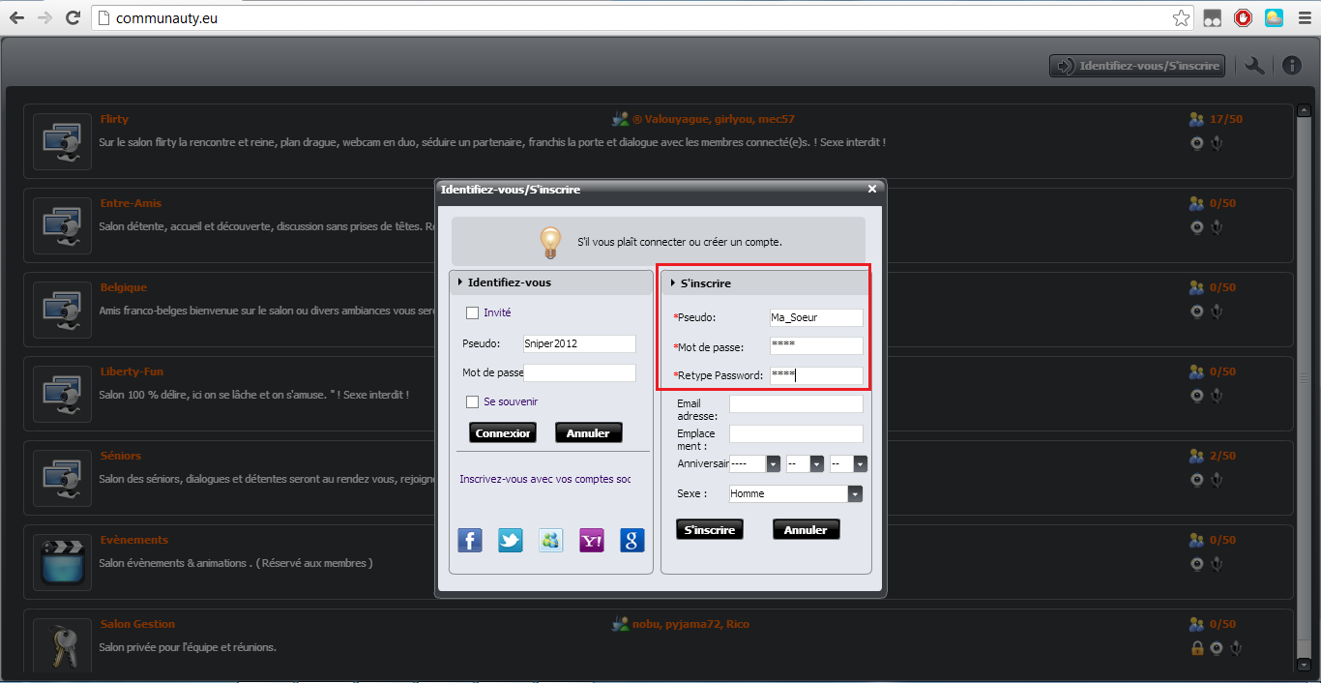
III. Crack du Login et du mot de passe

Étape 1:
Tout d'abord, je dois connaître l'adresse du site internet. Pour cela je fait menu Démarrer, ensuite je tape sur le champs blanc ''cmd '' et je tape
dans l'invité de commande ''nslookup www.communauty.eu ''
D'après le Serveur DNS de Numericable, l'adresse IP du serveur du site de tchat est 217.160.95.128

Étape 2:
J'ouvre Wireshark , puis ensuite je clique sur Capture, puis sur Option... Une fenêtre s'ouvre.

Sur cette fenêtre, je clique sur la bonne interface. Pour le savoir je tape sur l'invité de commande '' ipconfig'' et sur Wireshark, je coche l'interface ayant l'adresse mac et l'adresse ip de ma carte wifi. Ensuite, je clique sur Capture All in Promiscuous mode. Puis je clique sur le bouton close.

Ensuite, je clique sur start et je laisse tourner le logiciel. Pendant ce temps, ma sœur se connecte sur son tchat .

Ensuite, je reviens et je stop la capture des paquets en cliquant sur capture et ensuite sur stop.
Je peux faire ''enregistrer sous'' pour traiter les paquet plus tard.
Ensuite on applique un filtre pour n'avoir que les paquet a destination du site.
Pour cela je tape '' ip.dst == 217.160.95.128 '' sur la champs filter

Ensuite je fais un clic droit sur mon paquet et je clique sur Follow TCP stream

et voici le résultat:

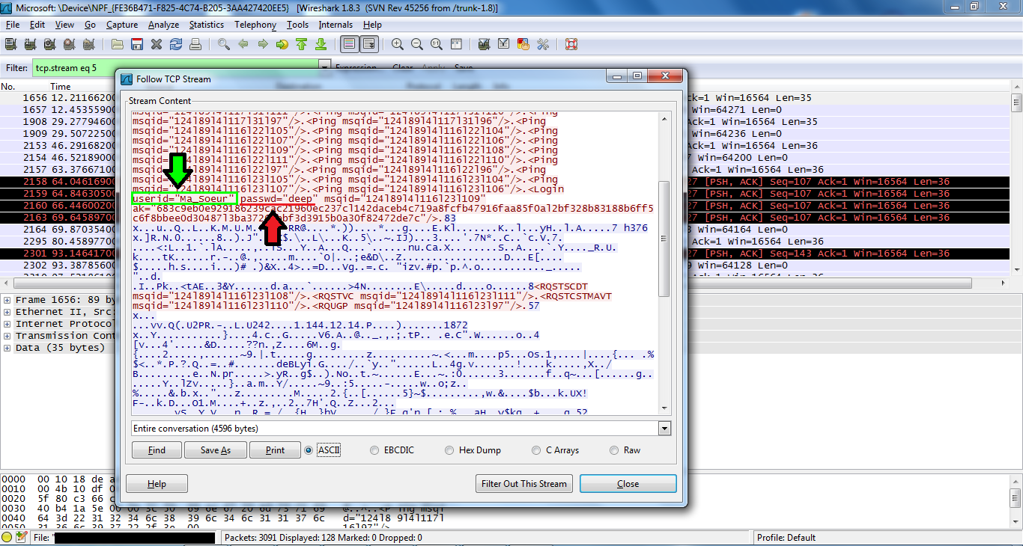
Grâce à cette technique, j'ai pu récupérer des mots de passe en me connectant à des Wi-Fi public (Macdo, Gare, Campus universitaire ...)
Certains mots de passe sont cryptés et d'autres non. Ensuite, il y a des variantes de cette technique. On peut même observer des conversations MSN.
Voilà avec un petit logiciel libre et gratuit, on peut faire beaucoup de chose.

--> http://bigmarok.blogspot.fr/2009/07/tut … ditor.html
--> http://www.yoannbertrand.fr/blog/interm … ormations/

Pour le Crack de clé Wi-Fi, je vous conseille ces sites:
- http://wiki.backtrack-fr.net/
- http://www.crack-wifi.com/
- http://bricowifi.blogspot.fr/
- http://backtrack-fr.net/

Et pour l’utilisation de Wireshark:
- http://wiki.wireshark.org/FrontPage
Comme dit précédemment ça récupère les paquets qui sont sur le réseau donc ça marche théoriquement sur tous les sites, en dehors du fait que beaucoup de paquets seront cryptés, et certains sites utilisent des protocoles HTTPS comme Paypal pour ne citer que lui mais les gros sites en règle général.
Facebook aussi mais c'est à toi, de dire que tu veux utiliser HTTPS par défaut c'est du HTTP basique. Donc assez utile si tu veux récupèrer le compte de quelqu'un de ta famille sans te prendre la tête.

Oui Dans Bactrack il y a Wireshark
Mais attention au mode Promiscuous
Si t'es sous Linux, Il faut taper les commandes ci-dessous.

Activation:
ifconfig eth0 promisc
Désactivation :
ifconfig eth0 -promisc
Ici "eth0" correspond à l'interface ethernet de mon ordinateur, quand je me connecte au Wi-Fi, mon interface est "ath0" (Ma carte est un atheros et j'ai installé le driver Madwifi pour ma carte Wi-Fi) , chez certains l'interface wi-fi c'est wifi0.
les images ne sont pas de moi

